ОТЧЕТ
по молодёжной политике
МКУ «Ерзовский культурный центр»
3 квартал 2018 года

Содержание

№ |  | Наименование мероприятия |  | Дата проведения |  | Место проведение |  | Участники  (аудитория) | Кол-во чел.
ИЮЛЬ
1 | Викторина по ЗОЖ |  | 04.07.18 |  | Ерзовская СОШ |  | Дети |  | 55
2 | Мероприятие посвящённое Дню семьи |  | 08.07.18 |  | р.п. Ерзовка  парк М.Архангела |  | дети, взрослые, молодежь |  | 80
АВГУСТ
4 |  | Мероприятие посвящённое «Дню флага» |  | 21.08.2018 |  | МКУ «Ерзовский культурный центр» |  | Дети,  поростки | 10
5 |  | «Прекрасный мир мультипликации»  Посвящённый дню российского кино |  | 22.08.2018 |  | МКУ «Ерзовский культурный центр» |  | Дети | 12
СЕНТЯБРЬ
5 |  | Беседа, посвящённая дню солидарности по борьбе с терроризмом |  | 07.09.18 г |  | Ерзовская СОШ |  | Подростки | 20
7 |  | Участие в районном фестивале по ПДД  «Город движения» |  | 08.09.2018 г. |  | р.п.Городище |  | дети, подростки,  молодежь | 100
8 |  | Акция «Люблю тебя, родной посёлок!» посвященной празднованию Дня поселка |  | 22.09.2018 г. |  | р.п. Ерзовка  парк М.Архангела |  | дети, взрослые, молодежь | 80

ИЮЛЬ
4 июля сотрудники МКУ «Ерзовский культурный центр» в оздоровительном лагери Ерзовской СШ провели интеллектуальную викторину «Что мы знаем о здоровье ?». Ребята выполняли следующие задания: составляли пословицу о здоровье, составляли анаграмму и т.д.Дети с энтузиазмом принимали участие во всех конкурсах .

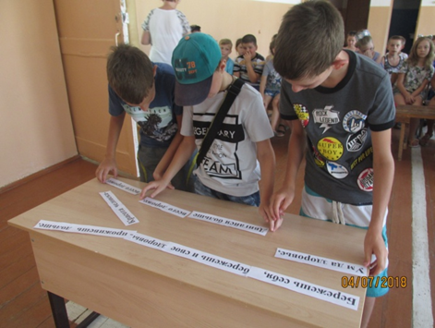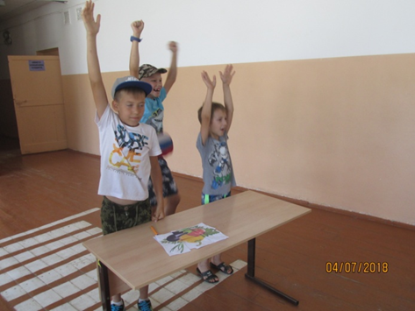

8 июля в парке Михаила Архангела в 19.00 часов в День семьи, любви и верности прошла игровая программа «Моя дружная семья». Самые активные семьи поселка приняли участие в игровой программе, а именно семья Еремеевых, Парякиных ,Ширшиных и Михайленко. По итогом праздника все семьи были награждены памятными подарками и благодарственными письмами за активное участие.

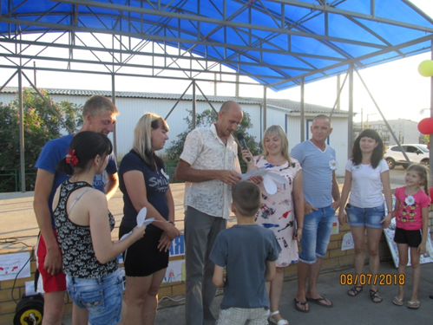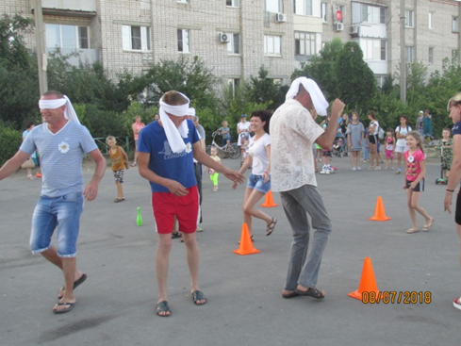

АВГУСТ
21августа специалист МКУ «Ерзовский культурный центр» рассказал детям и подросткам о истории российского флага.
22августа в ДК был организован просмотр мультиприкационного фильма «Фердинант». Перед сеансом с ребятам , рассказали о празднике Дне Российского кино, о первых фильмах, которые появились в России. Затем присутствующим продемонстрировали фильм.
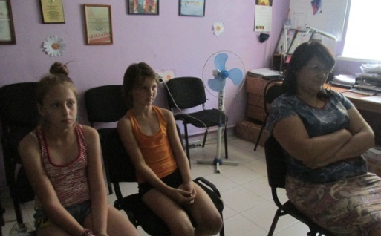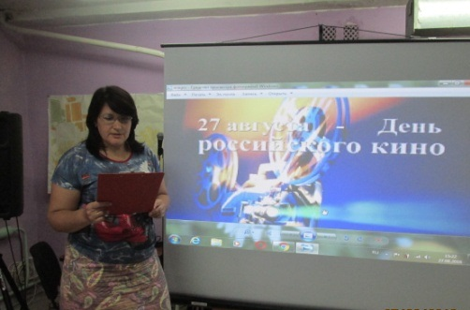
СЕНТЯБРЬ
Проблема терроризма приобретает особый резонанс, так как в современных условиях его мишенью становятся наименее готовые противостоять насилию граждане, и, что особенно ужасно, зачастую жертвами террористов становятся дети. Россия вот уже более 20-ти лет подвергается постоянным террористическим атакам, среди которых одним из самых циничных актов является захват террористами школы в г. Беслане. Жертвами террористов стали более 300 человек, среди которых 186 детей школьного и дошкольного возраста.
В память об этом страшном событии 7 сентября в Ерзовской СШ прошла акция «Мы против терроризма», в которой приняли участие учащиеся 8 «Б» Ерзовской школы , для них была показана тематическая презентация.

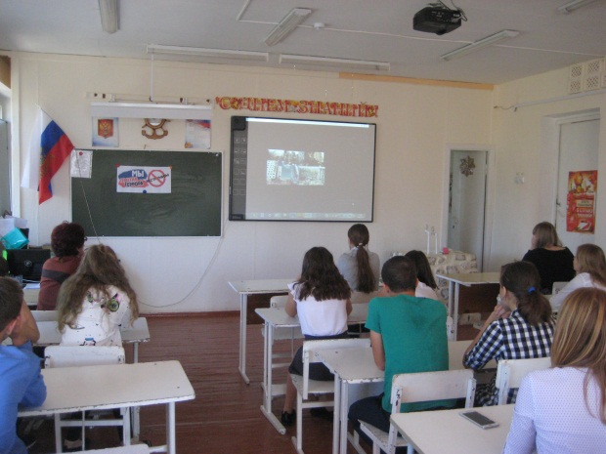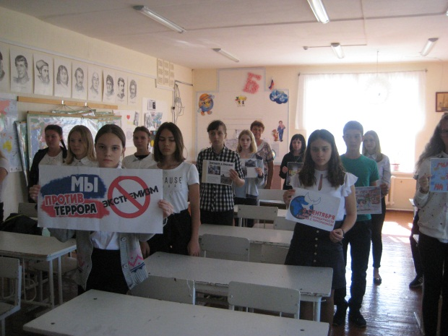

8 сентября в Городище на игровой площадке пл. 40 лет Сталинградской битвы прошел фестиваль по пропаганде соблюдения правил дорожного движения «Город движения». Фестиваль проводился с целью пропаганды знаний учащихся о правилах дорожного движения и формирование у детей сознательного и ответственного отношения к своей жизни и своему здоровью. Наш поселок представляли Титова Александра занявшая 1 место и Трубникова Дарья занявшая 2 место.
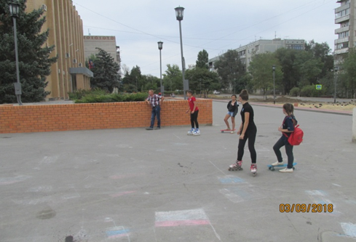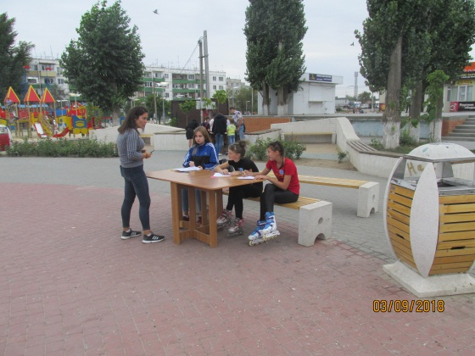

22 сентября наш посёлок отмечал День рождения. Для жителей культурным центром была подготовлена обширная и интересная праздничная программа. Жители и гости поучаствовали в акции «Люблю тебя,родной посёлок!» и посмотрели фотовыставку «Моя Ерзовка».

